ИНФОРМАЦИЯ
о проведенных мероприятиях
в учреждениях культуры Ульчского муниципального района,
посвященныхДнюПобеды в Великой Отечественной войне,9 мая.
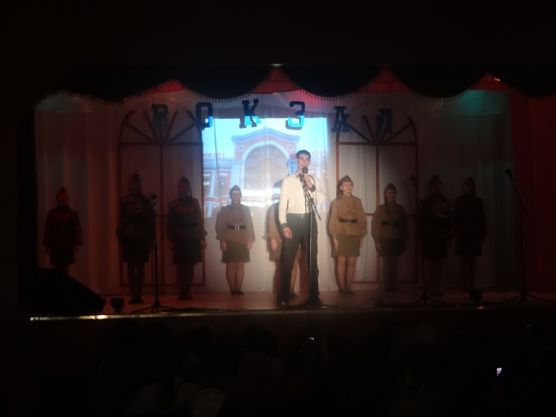
9 Мая - День легендарной победы над фашизмом в Великой Отечественной войне и День памяти погибших бойцов. День победы всего мира над сильным и грозным соперником в лице Гитлера и фашистской Германии. Этотвеликий праздник отмечают не только ветераны войны, но и их дети, внуки и правнуки. Не одно поколение еще будет праздновать этот день, отдавая должные почести своим предкам.

Мы родились, когда все было в прошлом,
Победе нашей не один десяток лет,
Но как нам близко то, что уже в прошлом.
Дай Бог вам, ветераны, долгих лет!
И каждый год душа болит, рыдает,
Когда нам память выдает слова.
Дух праздника в воздухе витает,
А на глазах печали пелена.
Спасибо вам, что мы войны не знали,
Что мы не слышим шума страшных лет,
Что вы нам жизнь своею жизнью дали!
Дай Бог вам, ветераны, долгих лет!
Пусть помнят все про подвиг вашей жизни,
Пусть люди помнят ваши имена.
И пусть умолкнут войны, что есть в мире
В тот день, когда черемуха цвела.
Да, - это праздник вашей седины,
Вы пережили много бед.
Поклон нижайший, до самой земли,
Дай Бог вам, ветераны, долгих лет!

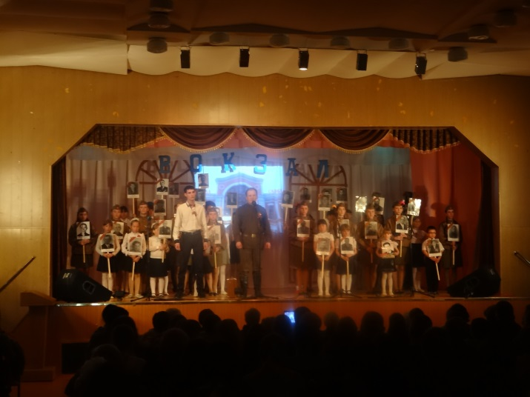
В честь праздникаДню Победы в Великой Отечественной войне 9 мая2016 г. в структурных подразделениях Муниципального бюджетного учреждения «Межпоселенческий районный Дом культуры» Ульчского муниципального района было проведено 106 мероприятий с посещением 8639 человек. Практически во всех учреждениях культуры прошли митинги или возложение цветов к памятным доскам, стелам, памятникам воинской славы, так же прошли праздничные концерты «По вокзалам войны», «И все о той войне!»,«Славой озаренные года», «Неугасима память поколений», «Этот день мы приближали, как могли», тематические конкурсные программы для детей «Эстафета Победы»,«За Победу», патриотические часы и беседы из цикла «Доблесть и героизм советских воинов»,вечера отдыхаи праздничные дискотеки для молодежи. Уже стали традицией акции «Георгиевская лента», «Солдатская каша», «Бессмертный полк», «Вальс Победы» и «Свеча памяти».
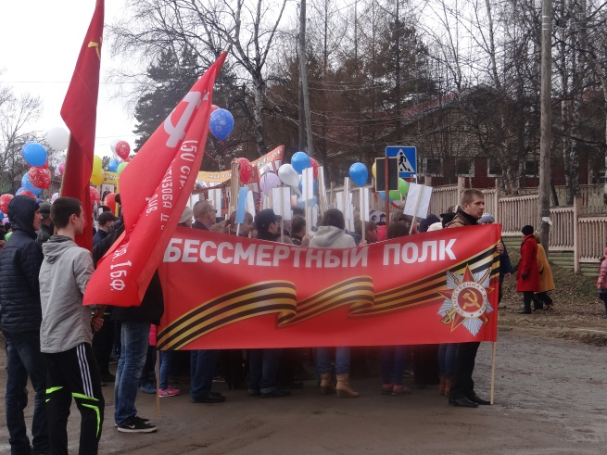
6 мая в Доме культуры с. Богородское прошло торжественное Собрание и праздничный концерт «По вокзалам войны». В малом зале гостей встречал духовой оркестр детской музыкальной школы с.Богородское с музыкальными композициями военных лет. В мероприятии приняли участия все художественные коллективы районного Дома культуры:вокальная группа «Кружева», вокально-инструментальный ансамбль «Брякотуши», Народный хор, вокальные дуэты и сольные исполнители: Экатерина Хараишвили, Людмила и Константин Лисихины, Сергей Козлов и Дюльдин Руслан, а так же гости вечера- вокально - инструментальная группа «Непоседы»из детского дома с. Богородское и творческое объединение «Ивона». Концертбыл проведен в теплой душевной обстановке. Гостей окунули в атмосферу военных лет. Прозвучали любимые и родные песни, трогающие нас до глубины души. А ветераны с радостью вспомнили задорные танцы маленьких артистов из концертов, проходивших между ожесточенными боями. Завершился концерт выносом портретов дедов и прадедов, участвовавших в Великой Отечественной войне.
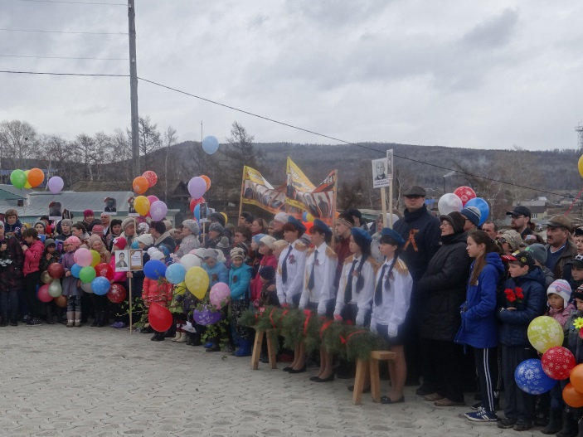
В музее прошел день открытых дверей. Все желающие могли увидеть музейные экспонаты, представленные в нем. Особой популярностью пользовался зал с выставленной экспозицией, посвященной Великой Отечественной войне. Накануне в музее прошло мероприятие «Письма опаленные войной», на которое пригласили учеников средних классов. Сотрудники музея рассказали ребятам о той ценности, которую несут в себе письма тех лет. Так же ребята могли написать письма своим дедам и прадедам, сказать им слова благодарности. А потом самостоятельно сделать из них композицию в одном из залов музея. В конце ребята приняли участие в увлекательной игре и почувствовали себя героями рассказа о шпионах.
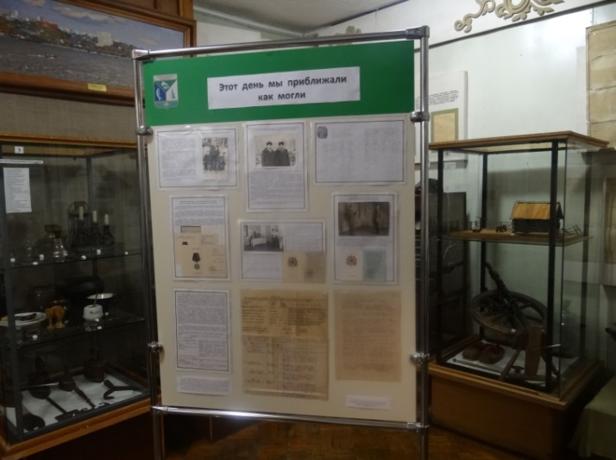
С 6 по 10 мая в фойе районного Дома культуры проходила выставка книг «В сердцах и книгах память о войне», представленная Межпоселенческой районной библиотекой. Так же в фойе для всех желающих проводилась ярмарка-распродажа выпечки от предпринимателя Э.Хараишвили.
9 мая по традиции в районном центре с.Богородское состоялся митинг, посвященный Дню Победы в Великой Отечественной войне. Учащиеся МБОУ СОШ, жители и гости села прошли единой колонной с фотографиями своих дедов и прадедов в рамках акции «Бессмертный полк». Как обычно, колону возглавлял Духовой оркестр детской музыкальной школы с. Богородское под руководством Блинова А.М. Шествие возложило цветы и венки у памятника воинам, погибшим в ВОВ, мемориальной доске В.Н. Сластина и у Мемориала Памяти и Славы на берегу Амура.
Открылся митинг поздравлением Данкана Ю.Л.- главы Ульчского района, Сазонова Ю.П. –председателя Совета ветеранов. Право зажечь вечный огонь былопредоставлено труженице тыла Колесниковой Анне Александровне. По погибшим и не дожившим до этих дней воинах была объявлена минута молчания. Под песню Константина и Людмилы Лисихиных «Письма» ввысь поднялись шары с благодарственными письмами «Спасибо деду за Победу!» от детей МБОУ СОШ с. Богородское. Закончился митинг возложением цветов и торжественным проходом через Мемориал Памяти и Славы всех участников митинга. Во время мероприятия все желающие могли отведать солдатской каши.
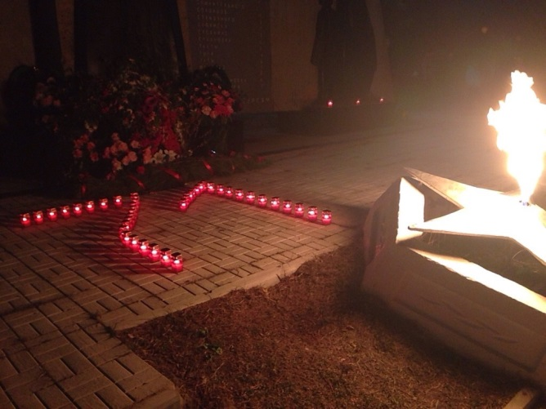
Вечером на Мемориале Памяти и Славы прошла акция «Свеча памяти», в ней приняли участие около 100 человек. В этот вечер жители и гости села с удовольствием пели песни тех лет и танцевали вальс, а под бессмертные слова песни «День Победы» вечернее небо окрасили огни фейерверка. Жители села громогласно выкрикивали: «Ура!» и «Спасибо бабушке и деду за Великую Победу!»
В России много праздников, но самым любимым из них был, есть и всегда остается День Победы.

